Gestión de Desarrollos de Software
Trabajo Práctico
Planificación y Calendarización de un Proyecto de Software
Objetivo
Aplicar los conceptos de planificación, cronograma, hitos, entregables, calendarización técnica, camino crítico, CPM, diagrama de Gantt, iteraciones ágiles y herramientas de gestión dinámica con IA, a un caso simplificado de desarrollo de software.
Caso
Se desea desarrollar un módulo de software con 6 actividades principales. Las actividades, duraciones y dependencias son las siguientes:
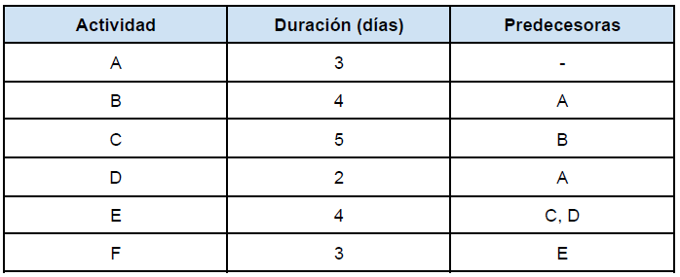

Consignas
● 1. Hitos y entregables ○ Defina 3 hitos para este proyecto. Deben cumplir con las características SMART mencionadas en el material: específicos, medibles, alcanzables, relevantes y con tiempo definido.
H1: Documento de requisitos aprobado por el cliente, con el 100 % de los requisitos priorizados y firmados.
H2: Desarrollo completo: componentes (C) e interfaces (D) terminados y con revisión de código aprobada.
H3: Pruebas de aceptación aprobadas, con 0 defectos críticos abiertos, y cierre formal del módulo.
○ Defina 2 entregables: uno interno y uno externo. Justifique brevemente por qué corresponde a cada tipo, según el material.
Interno: Diagrama/documento de arquitectura técnica (resultado de B, día 7). Beneficia al equipo y a la empresa (guía el desarrollo) pero no tiene impacto directo en el cliente.
Externo: Módulo de software funcionando y validado, con su documentación (resultado de F, día 19). Es externo porque es el resultado final que se entrega al cliente y sirve para conservarlo.
○ Ubique tentativamente cada hito en el cronograma (por ejemplo, al finalizar una actividad o una etapa).
H1: Fin de A.
H2: Fin de C.
H3: Fin de F.

● 2. Cálculo CPM: tiempos y holguras
Complete la siguiente tabla con los tiempos tempranos y tardíos de cada actividad. Luego calcule la holgura de cada una.
Actividad | Duración | Predecesoras | Inicio Temprano | Final Temprano | Inicio Tardío | Final Tardío | Holgura
A | 3 | — | 0 | 3 | 0 | 3 | 0
B | 4 | A | 3 | 7 | 3 | 7 | 0
C | 5 | B | 7 | 12 | 7 | 12 | 0
D | 2 | A | 3 | 5 | 10 | 12 | 7
E | 4 | C, D | 12 | 16 | 12 | 16 | 0
F | 3 | E | 16 | 19 | 16 | 19 | 0

● 3. Camino crítico y holguras ○ Indique la duración total del proyecto.
○ Determine el camino crítico.
Camino crítico: A → B → C → E → F (3 + 4 + 5 + 4 + 3 = 19).
Duarción Total: 19 dias.
○ Explique qué significa que una actividad tenga holgura cero.
La actividad no tiene margen. Debe empezar y terminar en su fecha exacta, y cualquier retraso desplaza la fecha final del proyecto en la misma cantidad.
○ ¿Qué implica que la actividad D tenga holgura? ¿Se puede retrasar sin afectar la fecha final? Justifique.
La Actividad D tiene 7 días de holgura (IL – IT = 10 – 3). Sí se puede retrasar hasta 7 días sin afectar la fecha final, porque la rama A → D → E llega a E en el día 5 y E recién necesita arrancar en el día 12 (cuando termina C, que es la que manda). Si D se retrasa más de 7 días, la holgura pasa a ser negativa, D se vuelve crítica y se atrasa el proyecto.
● 4. Diagrama de Gantt
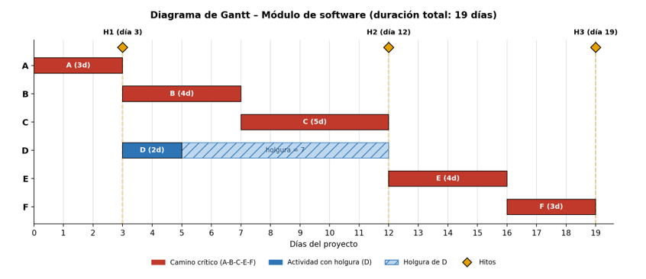
Realice un diagrama de Gantt simple para las actividades A a F. Puede usar una tabla de doble entrada con días (0 a 19) y barras horizontales. Respete las dependencias y duraciones. Marque con un símbolo o línea vertical los hitos definidos en la consigna 1 y adjunte captura.

● 5. Iteraciones ágiles y gestión dinámica con IA
Responda brevemente:
○ ¿Cómo se sincronizan los hitos en marcos de trabajo modernos como Agile? ¿Qué se evalúa al final de cada Sprint?
Se sincronizan con el final de cada Sprint. Al cierre se evalúa el incremento de software entregado, que funciona como punto de control crítico para decidir si el proyecto necesita adaptar su rumbo.
○ Mencione un beneficio y un desafío de implementar CPM en contextos ágiles.
Beneficio (a elegir uno): da visibilidad del proyecto, porque muestra las relaciones entre tareas y plazos y ayuda a coordinar al equipo. También permite anticipar riesgos al destacar dependencias críticas.
Desafío: equilibrar estructura y flexibilidad. La naturaleza dinámica de Agile parece incompatible con el enfoque estructurado de CPM, y hay que aprovechar su visión estratégica sin perder la flexibilidad ágil.
○ Explique qué aporta la IA Predictiva a la gestión dinámica del cronograma. Dé un ejemplo concreto tomado del material (por ejemplo, forecasts basados en velocidad histórica o identificación temprana de cuellos de botella).
La IA Predictiva. Utiliza aprendizaje automático (Machine Learning) sobre el historial de ejecución y las métricas acumuladas del equipo para anticipar retrasos antes de que ocurran. Esto permite que el gestor pase de “perseguir tareas” a gestionar proactivamente los riesgos.
Ejemplo concreto del material: los forecasts basados en velocidad histórica (herramientas como Jira Product Discovery o Azure DevOps). Si el sistema detecta que el equipo subestima sistemáticamente tareas de “Refactorización” o “Testing”, ajusta automáticamente las estimaciones futuras y alerta sobre desviaciones en la ruta crítica. Otro ejemplo es la identificación temprana de cuellos de botella: si un “Diseño de Arquitectura” suele llevar 3 días y ya lleva 5 sin cambios de estado, la herramienta dispara una alerta de riesgo de forma autónoma.

